Toets
Werkstuk (Werkplek klaarmaken)
Winterperiode

Naam student: _____________________________________________

Inleverdatum: _____________________________________________

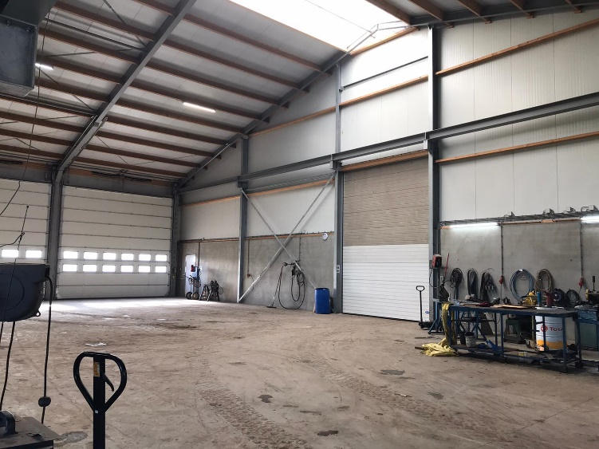
Vakexpert agrarisch loonwerk
Leerjaar 2 - Niveau 4 - BOL & BBL
Inhoud

Toetsmix 3

Leerdoelen en succescriteria 4

Opdracht 5

Beoordeling 8

Toetsmix

Toetsmix

Je rondt de IBS af met de volgende toetsen:

- Kennistoets
- Praktijk
- Werkstuk

Het eindcijfer is het gemiddelde van deze drie toetsen. Elke toets telt 1x mee. Voor een voldoende moet het gemiddelde cijfer minimaal een 5,5 zijn.

In de Praktijk laat je zien dat je een stekker kunt monteren en controleren en een leiding kunt controleren. Daarnaast laat je zien dat je een bestrating kunt repareren, geeft daarbij instructie en stuurt daarbij een medewerker aan.

In het werkstuk leg je uit hoe je een gebouw/terrein op het bpv-bedrijf hebt opgeruimd en schoongemaakt. Je legt uit waarom bestrating gerepareerd wordt en geeft voorbeelden van directe en indirecte gevolgen voor het bedrijf bij te laat of niet repareren. Je legt uit hoe je werktuigen voorbereidt voor onderhoudswerkzaamheden en hoe deze onderhoudswerkzaamheden moeten worden uitgevoerd.

Score

Je wordt beoordeeld aan de hand van de beoordelingscriteria die in de toets staan (dit geldt niet voor de kennistoets). Je kunt per beoordelingscriterium een 0 een 1 of een 2 scoren.

0 = niet aangetoond (je hebt het nauwelijks/helemaal niet laten zien)

1 = gedeeltelijk aangetoond (je hebt het laten zien maar nog niet compleet/nog niet overtuigend/nog niet elke keer)

2 = aangetoond (je hebt het duidelijk/overtuigend/steeds laten zien)

Leerdoelen en succescriteria

Leerdoelen en succescriteria |  | In deze toets
1 | Je kunt gebouwen en bedrijfsterreinen opruimen.
1.1 | Je kunt uitleggen waarom gebouwen en bedrijfsterreinen opgeruimd en schoongemaakt worden. | x
1.2 | Je kunt gebouwen en bedrijfsterreinen opruimen. | x
1.3 | Je kunt uitleggen hoe en waarom bedrijfsafval gescheiden afgevoerd wordt. | x
1.4 | Je kunt opruim-, en schoonmaakwerkzaamheden plannen en organiseren. | x
2 | Je kunt bestrating repareren/onderhouden.
2.1 | Je kunt beschrijven welk onderhoud nodig is voor erfverharding.
2.2 | Je kunt erfverharding in de vorm van klinkers repareren.
2.3 | Je kunt uitleggen waarom bestrating gerepareerd wordt en voorbeelden geven de directe en indirecte gevolgen voor het bedrijf bij te laat of niet repareren. | x
3 | Je kunt uitleggen hoe je hemelwaterafvoer (HWA) repareert/onderhoudt.
3.1 | Je kunt beschrijven welk onderhoud nodig is voor HWA.
3.2 | Je kunt uitleggen hoe je HWA repareert.
3.3 | Je kunt uitleggen hoe je op afschot werkt met een laser.
4 | Je kunt een stekker monteren en controleren.
4.1 | Je kunt het verschil tussen hoogspanning en laagspanning, gelijkstroom en wisselstroom benoemen.
4.2 | Je kunt de eenheden met codering die voor elektriciteit gebruikt worden benoemen: spanning, stroom en weerstand.
4.3 | Je kunt de werkzaamheden (met elektriciteit) die je zelf mag uitvoeren benoemen.
4.4 | Je kunt een stekker monteren en controleren.
4.5 | Je kunt veilig werken volgens regels en procedures.
5 | Je kunt een leiding controleren.
5.1 | Je kunt materialen en verbindingstechnieken benoemen.
5.2 | Je kunt uitleggen hoe er bij lekkage of breuk gehandeld moet worden.
5.3 | Je kunt een leiding op dichtheid controleren.
6 | Je kunt uitleggen hoe je een machine of werktuig klaar maakt voor onderhoudswerkzaamheden.
6.1 | Je kunt uitleggen hoe je veilig en verantwoord werkt. | x
6.2 | Je kunt uitleggen hoe en waarom je machines reinigt voor onderhoud of reparaties. | x
6.3 | Je kunt uitleggen hoe je de werkplek voorbereidt. | x
7 | Je kunt onderhoud aan machines begroten en nacalculeren en uitleggen hoe je de werking van machines controleert.
7.1 | Je kunt uitleggen hoe je de aandrijving van machines controleert. | x
7.2 | Je kunt uitleggen hoe je kunt beoordelen of slijtage acceptabel is of niet. | x
7.3 | Je kunt uitleggen hoe je veilig en verantwoord werkt. | x
7.4 | Je kunt uitleggen hoe en waarom je waarnemingen moet vastleggen en communiceren. | x
8 | Je kunt uitleggen hoe je onderhoudswerkzaamheden aan werktuigen uitvoert.
8.1 | Je kunt uitleggen hoe je periodiek onderhoud uitvoert aan werktuigen. | x
8.2 | Je kunt uitleggen hoe je een lager en keerring vervangt. | x
9 | Je kunt instructie geven en aansturen.
9.1 | Je kunt instructie geven over het repareren van erfverharding in de vorm van klinkers.
9.2 | Je kunt medewerkers aansturen tijdens het repareren van erfverharding in de vorm van klinkers.

Opdracht

Je gaat een werkstuk maken waarin je:
- uitlegt hoe je een gebouw/terrein op het bpv-bedrijf hebt opgeruimd en schoongemaakt;
- uitlegt hoe je werktuigen voorbereidt voor onderhoudswerkzaamheden;
- uitlegt hoe je deze onderhoudswerkzaamheden uit moet voeren;
- uitlegt waarom bestrating gerepareerd wordt en voorbeelden geven de directe en indirecte gevolgen voor het bedrijf bij te laat of niet repareren.

Zorg voor een titelblad met daarop:
- een passende foto
- de titel: toets Winterperiode
- je naam
- je klas

Zorg ook voor een inhoudsopgave, paginanummering en onderstaande hoofdstukindeling.

De inhoud van dit werkstuk gaat over het bpv-bedrijf.

Hoofdstuk 1
Ruim op het bpv-bedrijf een gebouw en/of bedrijfsterrein op en maak schoon. Maak foto’s van voor en na het opruimen en schoonmaken. Maak aantekeningen van wat je hebt gedaan.

Paragraaf 1.1
Je hebt een gebouw en/of bedrijfsterrein opgeruimd en schoongemaakt. Beschrijf:
- hoe je dit hebt gepland en georganiseerd;
- waarom er opgeruimd en schoongemaakt moet worden.

Paragraaf 1.2
Laat zien hoe je het gebouw of bedrijfsterrein hebt opgeruimd en schoongemaakt. Denk aan:
- alle werkzaamheden;
- materialen en middelen die je hebt gebruikt;
- foto’s van het gebouw/terrein voor en na.

Paragraaf 1.3
Was er sprake van afval tijdens het opruimen? Beschrijf hoe je dit hebt afgevoerd.

Met welk soort afval kun je te maken krijgen op het bpv-bedrijf? Beschrijf:
- de soorten afval;
- hoe dit afval afgevoerd moet worden;
- waarom bedrijfsafval gescheiden afgevoerd moet worden.
Hoofdstuk 2
Paragraaf 2.1
Stel er is een bestrating op jullie bedrijventerrein verzakt of beschadigd. Waarom moet deze bestrating zo spoedig mogelijk gerepareerd worden?

Geef voorbeelden van de gevolgen voor het bedrijf bij te laat of niet repareren van deze verzakking:
- twee voorbeelden van directe gevolgen;
- twee voorbeelden van indirecte gevolgen.

Hoofdstuk 3
Paragraaf 3.1
Welke machine moet binnenkort worden onderhouden op het bpv-bedrijf? Wat is de reden?

Paragraaf 3.2
Hoe moet je de werkplek voorbereiden voor deze onderhoudswerkzaamheden? Denk aan het vrijmaken van ruimte enz.

Met welke aandachtspunten voor veiligheid heb je dan te maken?

Paragraaf 3.3
Leg uit hoe je deze machine moet voorbereiden op het onderhoud en/of de reparatie.
Leg ook uit waarom deze voorbereidingen nodig zijn.

Met welke aandachtspunten voor veiligheid heb je dan te maken?

Hoofdstuk 4
Paragraaf 4.1
Welke machine moet op werking worden gecontroleerd op het bpv-bedrijf? Wat is de reden?

Paragraaf 4.2
Leg uit hoe je:
- de aandrijving van de machine controleert;
- beoordeelt of de slijtage acceptabel is of niet;
- dit veilig doet.

Paragraaf 4.3
Hoe leg je je waarnemingen vast en hoe communiceer je hierover?

Waarom is dat belangrijk?

Hoofdstuk 5
Paragraaf 5.1
In welke machine op het bpv-bedrijf zit een lager en een keerring? Beschrijf de machine en plaats een foto.

Paragraaf 5.2
Hoe voer je het periodiek onderhoud aan deze machine uit?

Paragraaf 5.3
Hoe vervang je een lager bij deze machine?

Paragraaf 5.4
Hoe vervang je een keerring bij deze machine?

Beoordeling

0 = niet of nauwelijks aangetoond / 1 = gedeeltelijk aangetoond / 2 = aangetoond
Beoordelingscriteria |  |  | Paragraaf | Score
 |  |  |  | 0 | 1 | 2
1.4  1.1 | De opruimwerkzaamheden zijn vooraf gepland en georganiseerd.  De reden van de werkzaamheden is beschreven. |  | 1.1
1.2 | Alle nodige werkzaamheden zijn verricht.  De gebruikte materialen en middelen zijn passend.  Het resultaat is op de foto’s te zien.  Het gebouw of terrein is opgeruimd en schoongemaakt. |  | 1.2
1.3 | Het afval is tijdens het opruimen correct afgevoerd.  De soorten afval op het bpv-bedrijf zijn beschreven.  Er is correct uitgelegd hoe en waarom het afval gescheiden afgevoerd moet worden. |  | 1.3
2.3 | Er is correct uitgelegd waarom de bestrating zo spoedig mogelijk gerepareerd moet worden.  Er zijn 4 voorbeelden van gevolgen voor het bedrijf beschreven (2 directe en 2 indirecte). |  | 2.1
6.3  6.1 | Er is correct uitgelegd hoe de werkplek voorbereid wordt op onderhoudswerkzaamheden.  De aandachtspunten voor veiligheid zijn compleet en correct. |  | 3.2
6.2  6.1 | Er is correct uitgelegd hoe en waarom de machine voorbereid wordt op onderhoud/reparatie.  De aandachtspunten voor veiligheid zijn compleet en correct. |  | 3.3
7.1  7.2  7.3 | Er is correct uitgelegd hoe je de aandrijving van de machine controleert.  Er is correct uitgelegd hoe je beoordeelt of de slijtage van de machine acceptabel is.  De aandachtspunten voor veiligheid zijn compleet en correct. |  | 4.2
7.4 | Er is correct uitgelegd hoe je waarnemingen bij controle worden vastgelegd en hoe hierover gecommuniceerd wordt.  Het belang van rapportage is correct beschreven. |  | 4.3
8.1 | Alle handelingen/controles bij periodiek onderhoud zijn benoemd. |  | 5.2
8.2 | Er is correct uitgelegd hoe je een lager vervangt. |  | 5.3
8.2 | Er is correct uitgelegd hoe je een keerring vervangt. |  | 5.4

Totaal aantal punten
Cesuur = 64%  Maximale score = 22 |  | Eindcijfer:

Score | Cijfer |  | Score | Cijfer
22 | 10,0 |  | 13 | 5,2
21 | 9,4 |  | 12 | 4,8
20 | 8,9 |  | 11 | 4,5
19 | 8,3 |  | 10 | 4,2
18 | 7,7 |  | 9 | 3,9
17 | 7,2 |  | 8 | 3,6
16 | 6,6 |  | 7 | 3,2
15 | 6,0 |  | 6 | 2,9
14 | 5,5 |  | 5 | 2,6
 |  |  | 4 | 2,3
 |  |  | 3 | 2,0
 |  |  | 2 | 1,6
 |  |  | 1 | 1,3
 |  |  | 0 | 1,0

